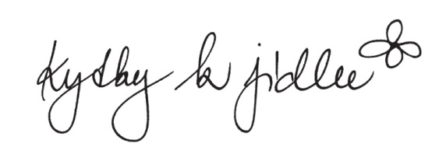

Tisková zpráva 4. března 2021
Projekt Kytky k jídlu se stal vzdělávací institucí akreditovanou MŠMT. Pro další vzdělávání učitelů druhého stupně základních škol a učitelů gymnázií je akreditován první program „Jedlé byliny ve vyučování přírodovědných předmětů“
Držitelkou akreditace a vzdělávací institucí je RNDr. et Mgr. Jana Vlková, která se touto problematickou zabývá již přes deset. Autorka kuchařek o jedlých rostlinách, zakladatelka tohoto oboru v Česku, zorganizovala v uplynulých letech desítky kurzů a workshopů pro veřejnost, gastronomické odborníky i zájmové spolky, k úspěšné akreditaci říká: „Jsem ráda, že vědění o planých jedlých rostlinách, které jsem za ty roky nashromáždila, se neztratí. Budu je předávat učitelům a učitelkám, kteří ho pak budou dál zprostředkovávat svým žákyním a žákům. Je to obrovská radost.”
Program je akreditovaný jako mobilní. Lektorka bude vyjíždět za učiteli po celé české republice.
„Různé emoce procházejí žaludkem, proč by jím nemohly procházet i školní znalosti a vědomosti.“ Dodává botanička, ekoložka a kulinární spisovatelka, a pokračuje: „V jednom soustu salátu z planých bylin je obsažena odpověď na stále se opakující otázky ,proč se tohle mám učit?´. Děti rády vaří, baví je proměna surovin, struktur a chutí. Když se jim odhalí exaktní základy těchto procesů, je to jako by se jim prozradila nějaká alchymistická kouzla.“
Seminář má teoretickou i praktickou část a trvá šest hodin. Jeho cílem je v úřední řeči „ukázat úzké mezioborové propojení přírodovědných disciplín (chemie, biologie a ekologické výchovy) s praktickou aplikací v kuchyni / při přípravě a konzumaci jídla, to vše v širším kontextu pozitivního vlivu na zdraví, imunitu i celkovou kondici.
Učitelé se dozvědí, jak mohou na jednoduchých, všedních a velmi blízkých materiálech a jevech vyskytujících se v „normální“ přírodě názorně doplnit teoretický výklad „z učebnic“. Benefitem pro žáky je úzké propojení teoretických znalostí s vlastními prožitky v přírodě a materializace nabytých znalostí senzorickým zkoumáním jednoduchého přírodního materiálu – osahávání, prohlížení, krájení, ochutnávání.“
V případě, že máte zájem o rozhovor nebo další informace, jsem s radostí k dispozici. Pokud máte kolegy, které by mohlo toto téma zajímat, budu ráda, když informace přepošlete.

Kontakt:
Jana Vlková
www.facebook.com/kytkykjidlu
www.kytkykjidlu.cz
insta: @kytkykjidlu
tel.: +420 777 655 910
email: kytkykjidlu@gmail.com

